**EJERCICIO 3.) COMPLEJIDAD CICLOMÁTICA**

La complejidad ciclomática de la clase "main" se puede calcular utilizando la fórmula:

V(G) = E - N + 2

Donde M es la complejidad ciclomática, E es el número de aristas o caminos del grafo de control de flujo, y N es el número de nodos del grafo de control de flujo.

En este caso, el grafo de control de flujo para la clase "main" es el siguiente:

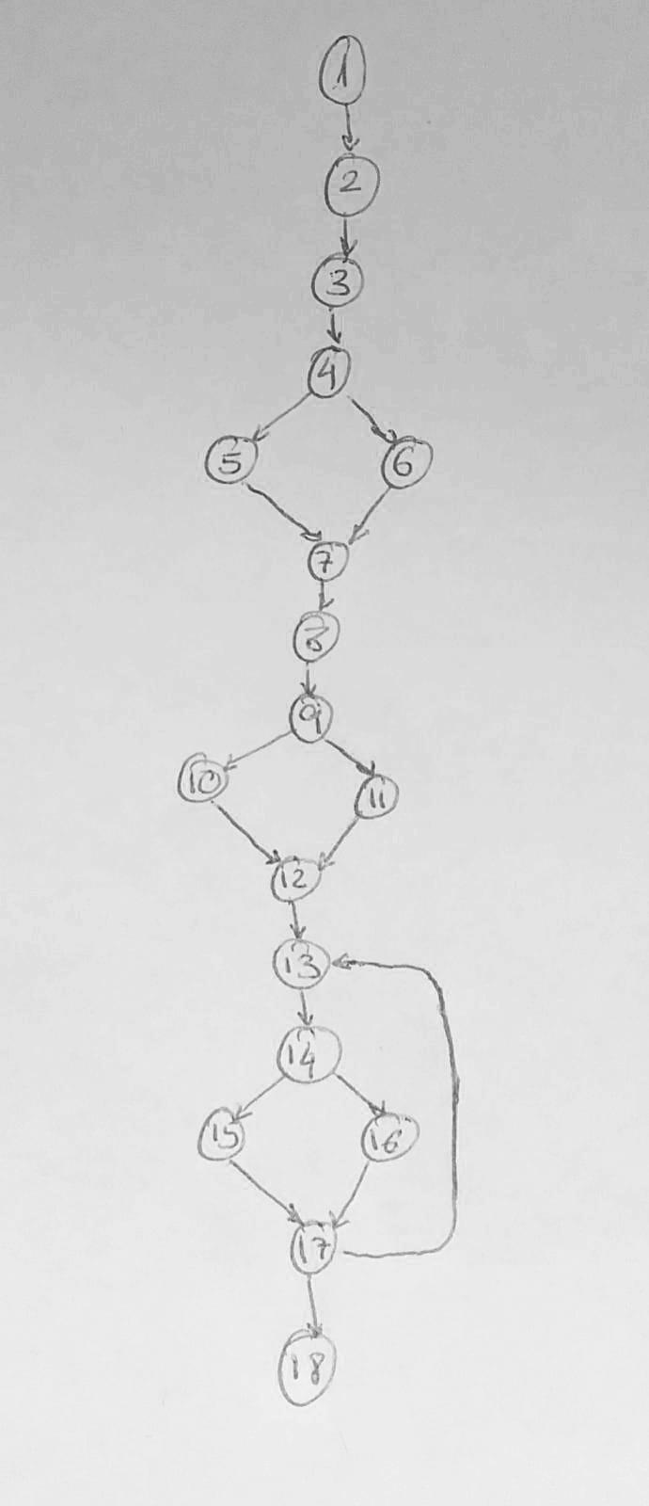

Leyenda:

1. Inicio
2. Madr
3. Ppp
4. If
5. Ppp
6. If
7. For
8. If
9. Fin

Podemos ver que hay un total de 21 aristas y 18 nodos, por lo que la complejidad ciclomática es:

V(G) = 21 - 18 + 2 = 5

Por lo tanto, hay 5 caminos básicos en la clase "main":



Para validar estos caminos básicos, se pueden crear pruebas unitarias que cubran todos los caminos posibles, tal como se detalló en la respuesta anterior:

@Test

public void testMadr1() {

System.out.println("madr");

int a = 6;

int b = 4;

int c = 2;

int expResult = 2;

int result = JavaApplication2.madr(a, b, c);

assertEquals(expResult, result);

}

En test pasará en los dos primeros if por la izquierda, ya que 4 es mayor que 2 y 6 es mayor que 2, el for solamente lo realiza una vez porque ‘mmm’ es igual a 2 y en el if pasará por la izquierda, ya que ‘i’, en este caso 2, divide a ‘a’, ‘b’ y ‘c’.

@Test

public void testMadr2() {

System.out.println("madr");

int a = 6;

int b = 2;

int c = 4;

int expResult = 2;

int result = JavaApplication2.madr(a, b, c);

assertEquals(expResult, result);

}

En test pasará en el primer if por la derecha, ya que 2 no es mayor que 4, en el segundo if por la izquierda, porque 6 es mayor que 2, el for solamente lo realiza una vez porque ‘mmm’ es igual a 2 y en el if pasará por la izquierda, ya que ‘i’, en este caso 2, divide a ‘a’, ‘b’ y ‘c’.

@Test

public void testMadr3() {

System.out.println("madr");

int a = 2;

int b = 6;

int c = 4;

int expResult = 2;

int result = JavaApplication2.madr(a, b, c);

assertEquals(expResult, result);

}

En test pasará en el primer if por la izquierda, ya que 6 es mayor que 4, en el segundo if por la derecha, porque 2 no es mayor que 4, el for solamente lo realiza una vez porque ‘mmm’ es igual a 2 y en el if pasará por la izquierda, ya que ‘i’, en este caso 2, divide a ‘a’, ‘b’ y ‘c’.

@Test

public void testMadr4() {

System.out.println("madr");

int a = 6;

int b = 3;

int c = 2;

int expResult = 1;

int result = JavaApplication2.madr(a, b, c);

assertEquals(expResult, result);

}

En test pasará en el primer if por la izquierda, ya que 3 es mayor que 2, en el segundo if por la izquierda, porque 6 es mayor que 2, el for lo realizará una vez porque ‘mmm’ es igual a 2 y en el if pasará por la derecha, ya que ‘i’, en este caso 2, no divide a ‘a’, ‘b’ y ‘c’.

@Test

public void testMadr5() {

System.out.println("madr");

int a = 10;

int b = 6;

int c = 4;

int expResult = 2;

int result = JavaApplication2.madr(a, b, c);

assertEquals(expResult, result);

}

En test pasará en el primer if por la izquierda, ya que 6 es mayor que 4, en el segundo if por la izquierda, porque 10 es mayor que 4, el for lo realizará tres veces porque ‘mmm’ es igual a 4 y en el if pasará por la derecha, ya que ‘i’, en este caso 2, divide a ‘a’, ‘b’ y ‘c’.